PERAN KH GHALIB DALAM PENDIDIKAN ISLAM DI PRINGSEWU

SKRIPSI
Diajukan Untuk Melengkapi Tugas-tugas dan Memenuhi Syarat-syarat
Guna memperoleh Gelar Sarjana Pendidikan (S.Pd)
Dalam Ilmu Tarbiyah dan Keguruan

Oleh
Mohc. Ma’ruf Rosadi
NPM. 1311010152
Jurusan : Pendidikan Agama Islam
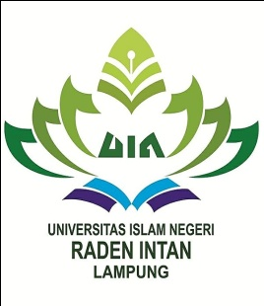

Pembimbing I : Prof. Dr. Hj. Nirva Diana, M,Pd
Pembimbing II : Prof. Wan Jamaluddin, M.Ag. Ph.D

FAKULTAS TARBIYAH DAN KEGURUAN
UNIVERSITAS ISLAM NEGERI
RADEN INTAN LAMPUNG
1440 H / 2018 M

